14．When is your birthday?
～誕生日コレクションブックを作ろう～
目標 : | ・自分の誕生日を英語で書くことができる。  ・When is your birthday?の表現を用いて、相手の誕生日を尋ね、My birthday is ~.の表現を用いて自分の誕生日を紹介すことができる。  ・“What do you want 〜 for your birthday?”の表現を用いて、友達が誕生日に何が欲しいか尋ねることができ、また“I want ~.”の表現を用いて、自分の誕生日に何が欲しいか答えることができる。
対象 : | 小学校５年生
言語材料: | ＜表現＞When is your birthday?/ My birthday is ~./What do you want 〜 for your birthday?  ＜語彙＞January~December(12 month), 1st~31th
準備 : | 誕生日カードの紙１人1枚ずつ、ハサミ、誕生日コレクションブック 1セット、振り返りシート

このタスクの進め方
◯Pre-task1
- 教師は児童に誕生日カード用の紙を配る
- 児童は誕生日カードに自分の名前を書く。(上の4本罫線)
- 児童は、word boxを使って、自分の誕生日の月と日付を英語で書く（下の4本罫線）
- 誕生日に欲しい物の絵を描く。（名前と誕生日の間に誕生日に欲しい物の絵を描く。)
- 児童は、2～4の作業を9枚すべての誕生日カードに行う。
- 児童は、ハサミを使って、9枚の誕生日カードを枠に沿って切る。

○Pre-task2
1.教師は誕生日に欲しい物を紹介し、何人の児童に誕生日に欲しい物を聞き、
T: Hi! ◯◯, when is your birthday?
C: My birthday is 〜.
T: I see. What do you want for your birthday?
C: I want 〜.
T: That’s nice.
モデル会話を見せる。
◯Task
- 教師は、サンプルで作った誕生日コレクションブックを見せ、活動内容を紹介する。
- 児童は自分の誕生日カード9枚用意する。
- 児童は、上記のモデル会話を使って、出来るだけ多くの友達に誕生日を聞き、友達の誕生日カードをもらう。
- 教師は3分間、時間を測る。
- 3分間経ったら、児童は自分の席に戻り、誕生日コレクションブックに集めた友達の誕生日カードを貼る。
- 教師は、誕生日カードをどれだけ多く集めることができたか、確認をする。

＜誕生日コレクションブック例＞
～表紙～ ～２ページ目～

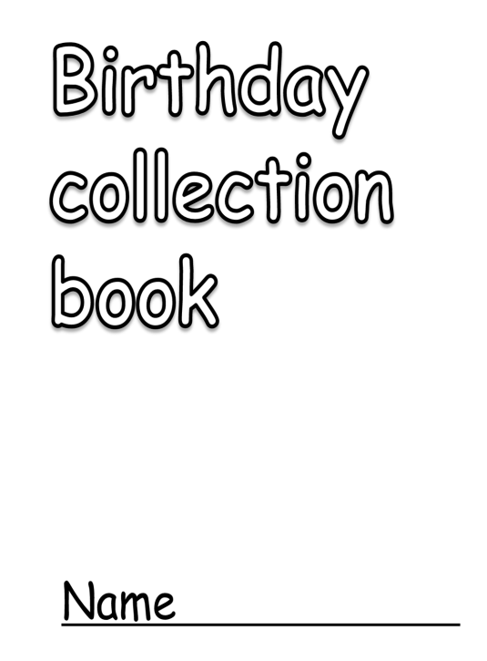
Ami Koike

